ПУБЛИЧНЫЙ ОТЧЕТ

Кочёвской районной территориальной организации
профсоюза работников народного образования и науки РФ
за 2016 год

Кочёво
2017

На 2016 ставились следующие задачи:
- Поддержания высокого социального статуса педагогической профессии.
- Повышения уровня жизни членов профсоюза, работников образования.
- Сохранения и увеличения социальных гарантий работников образования.
4. Создания нормальных условий для творческого труда, повышения квалификации педагогов, членов профсоюза.
5. Укрепления здоровья членов профсоюза.
6. Совершенствование системы оплаты их труда.
7. Активное вовлечение молодых педагогов в работу профсоюзных организаций.
8. Информирование.
9. Повышение профессионального уровня профсоюзных кадров и актива.

Общее количество образовательных организаций, находящихся на территории Кочёвского района – 11.
Из них:
- Общеобразовательные организации – 8.
- Дошкольные образовательные организации – 1.
- Дополнительное образование детей – 1.
- МБУ ДПО «Межшкольный методический центр» - 1.
Первичные профсоюзные организации имеются в 8 образовательных организациях. Всего работающих в этих организациях – 529 человека, из них педагогических работников – 236 человек, молодёжи до 35 лет – 28 человек.
Общее количество членов профсоюза в территориальной организации – 133,
из них:
педагогические работники – 91;
молодёжи – 27;
другие работники – 15.
Охват профсоюзным членством составляет 25,1 %.
Действует Соглашение между Управлением образования администрации Кочёвского муниципального района и Кочёвской территориальной организацией Профсоюза работников образования и науки РФ по регулированию социально – трудовых и связанных с ними экономических отношений на 2015 – 2017 годы.
Социальное партнерство реализуется через систему Соглашений и коллективных договоров на всех уровнях организации.
В Соглашении обозначены пункты:
- социальное партнёрство;
- оплата труда, выплата компенсаций;
- трудовые отношения;
- рабочее время и время отдыха;
- гарантии обеспечения занятости работников;
- социальная поддержка работников, проживающих в сельской местности;
- охрана труда;
- гарантии прав профсоюзных работников и членов профсоюза;
В соглашении прикреплены приложения:
- Положение об отраслевой комиссии по регулированию социально – трудовых отношений в учреждениях образования Кочёвского муниципального района на 2015 - 2017 годы.
- Перечень доплат и повышений тарифных ставок (должностных докладов), входящих в тарифный фонд оплаты труда.
- Перечень работ с неблагоприятными условиями труда, на которые устанавливаются доплаты в размере до 12 % тарифной ставки, входящие в тарифный фонд оплаты труда.
- Перечень профессий и должностей работников учреждений образования, где в связи с вредными условиями труда предоставляется дополнительный отпуск.
- Положение о порядке и условиях предоставления педагогическим работникам образовательных учреждений Пермского края длительного отпуска сроком до одного года.
- Аттестация педагогических работников.

Во всех образовательных учреждениях приняты коллективные договора, в них отрегулированы разные вопросы:
- увольнение работников – членов профсоюза;
- приостановка работы в случае задержки выплаты заработной платы;
- продление срока отпуска в случае несвоевременной выдачи отпускных сумм;
- предоставление работникам социальных гарантий и компенсаций за работу в ночное время, на тяжелых работах;
- предоставление длительного отпуска до 1 года;
- предоставление дополнительных оплачиваемых отпусков;
- предоставление методических дней;
- сроки выплаты зарплаты;
- порядок оплаты труда в выходные и праздничные дни;
- порядок подготовки, переподготовки, повышения квалификации педагогов;
В пределах экономии фонда оплаты труда работникам учреждения могут производиться выплаты социального характера в виде единовременной материальной помощи на основании письменного заявления работника.

Обязательства сторон социального партнерства:
Стороны признают гарантии для избранных в первичные и территориальные органы профессиональных союзов работников, не освобожденных от производственной деятельности:
- работники не могут быть подвергнуты дисциплинарному взысканию без предварительного согласия профсоюзного органа, членами профсоюзной организации, которой они являются, а руководители и члены профсоюзных органов учреждений и райкома профсоюза – органа вышестоящей профсоюзной организации;
- увольнение по инициативе работодателя лиц, избранных в состав выборных коллегиальных органов первичных и территориальной профсоюзных организаций;
- соблюдение общего порядка увольнения, лишь с предварительного согласия профсоюзного органа, членами которого они являются, а председателей, заместителей профсоюзных органов учреждений и территориальной профсоюзной организаций – с согласия соответствующего вышестоящего профсоюзного органа;
- членам выборных коллегиальных органов профсоюзных организаций предоставляется на условиях, предусмотренных действующим законодательством, коллективным договором и настоящим Соглашением, свободное от работы время с сохранением среднего заработка для выполнения общественных обязанностей в интересах коллектива, а в случаях, когда это предусмотрено коллективным договором: – на время их краткосрочной профсоюзной учебы;
- члены выборных профорганов на время участия в работе конференций, пленумов, президиумов, собраний, созываемых райкомом, крайкомом Профсоюза, освобождаются от производственной работы на условиях, предусмотренных коллективным договором, с сохранением средней заработной платы, исчисляемой в порядке, установленном действующим законодательством.
- при заключении коллективных договоров устанавливать надбавки председателям профкомов в размере не менее 20% заработной платы, не менее 10% - уполномоченным по охране труда;
- предоставлять территориальному выборному профсоюзному органу независимо от численности работников бесплатно необходимые помещения, отвечающие санитарно – гигиеническим требованиям: отапливаемое, электрифицированное помещение (кабинет), оборудование, транспортные средства и средства связи.
- обеспечивать при наличии письменных заявлений работников – членов Профсоюза, а также других работников, не являющихся членами Профсоюза, на которых распространяется действие коллективного договора, своевременное ежемесячное и бесплатное перечисление на расчётные счета профсоюзных организаций членских профсоюзных взносов в размере 1 % заработной платы.
- содействовать профсоюзным органам в использовании отраслевых и местных информационных систем для широкого информирования работников о деятельности профсоюза по защите социально – трудовых прав и профессиональных интересов работников образования.
Районная территориальная организация профсоюза работников образования работала по плану работы на 2016 год, которая была принята на президиуме райкома профсоюза. Также по плану совместной работы РК профсоюза и управления образования.
РТО профсоюза принимала участие в организации творческого профессионального конкурса «Учитель года 2016». Педагоги, члены профсоюза, принявшие участие в конкурсе получили благодарности и денежное вознаграждение от райкома профсоюза.

В апреле 2016 года председатель Совета молодых педагогов Бузинов Руслан Борисович принял участие на V сессии Всероссийской педагогической школы Профсоюза в Санкт – Петербурге.
Педагоги, члены профсоюза, приняли участие на праздничном шествии в честь Дня международной солидарности трудящихся, праздника Весны и Труда. Большинство участников праздничного шествия - работники образования, первичные профсоюзные образовательные организации. Все первичные профсоюзные организации подготовили праздничное выступление. Члены Совета молодых педагогов организовали свою колонну. Приняли участие в конкурсе «Душа поёт, встречая Первомай!». Получили диплом II степени и денежное вознаграждение от управления культуры администрации Кочёвского муниципального района. Также все первичные организации и члены СМП получили денежное вознаграждение от райкома профсоюза. 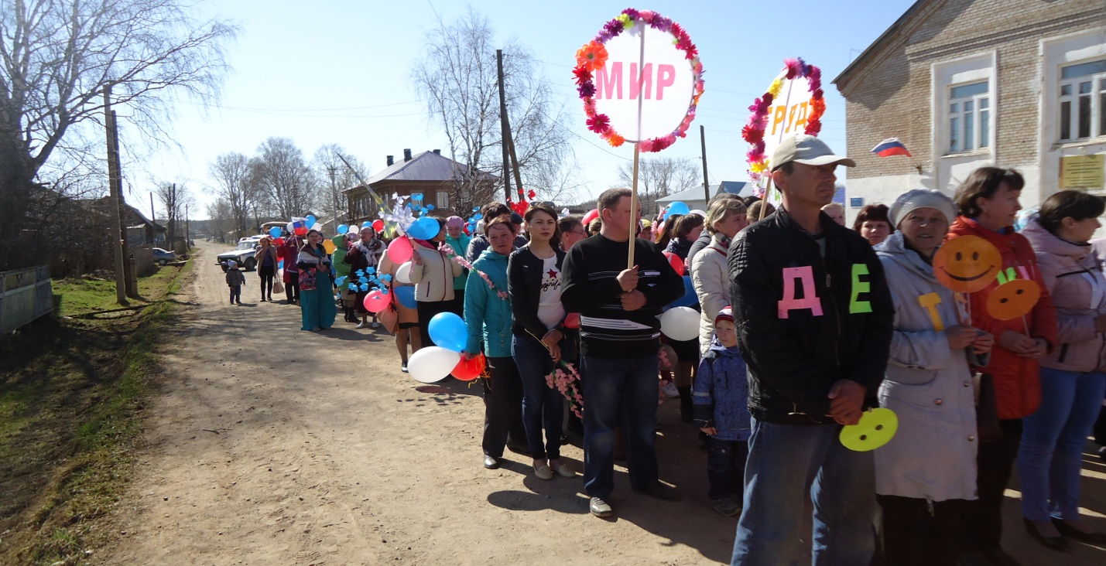
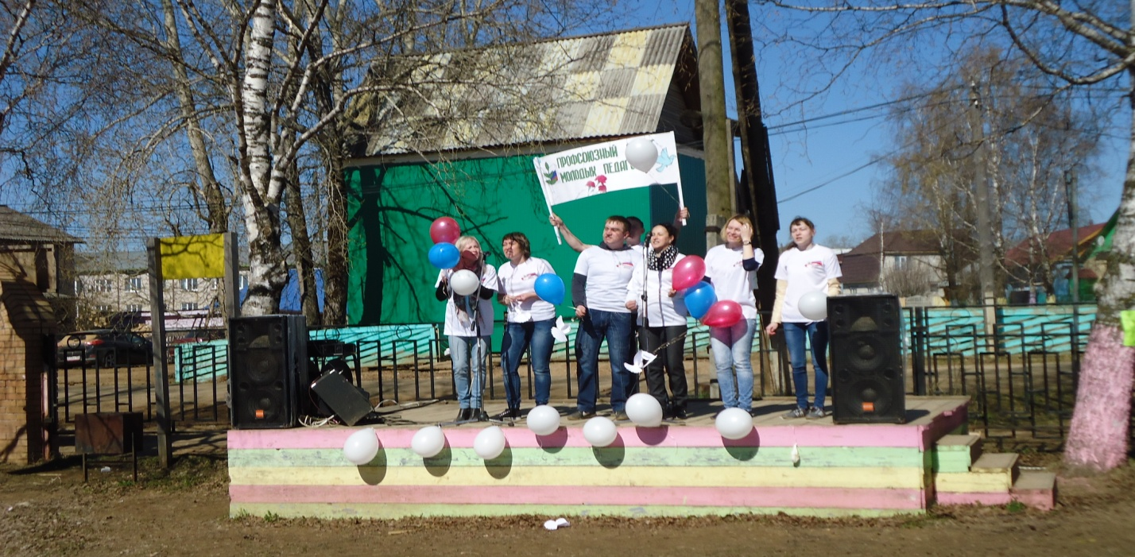
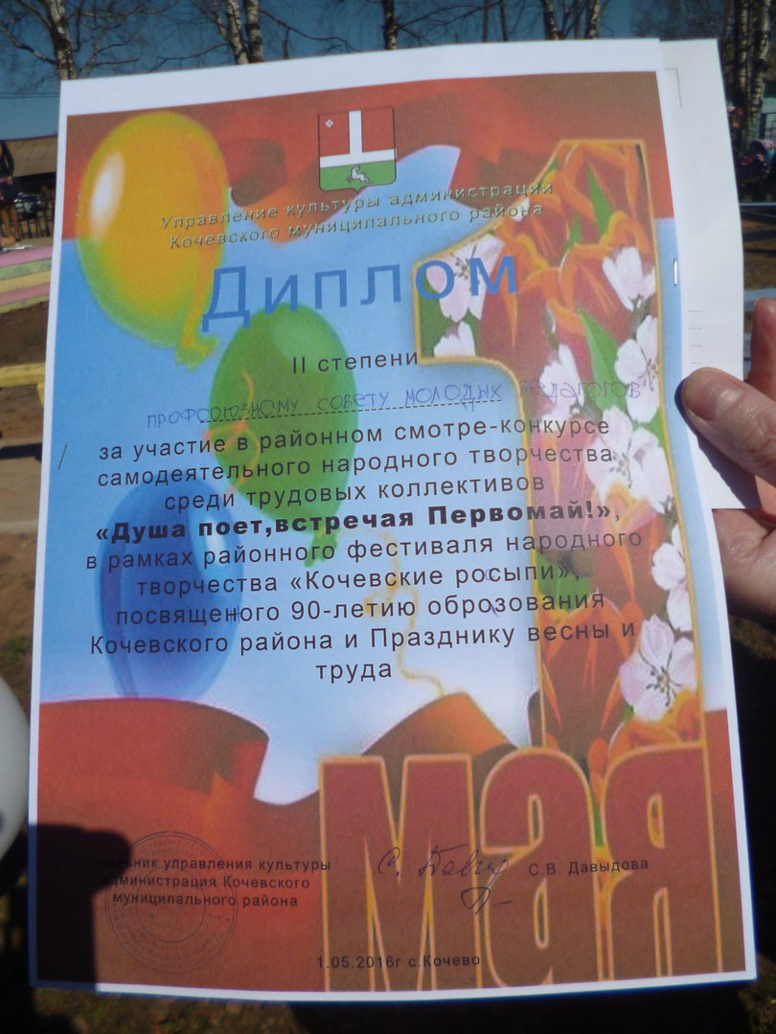
01 июня 2016 года члены Совета молодых педагогов приняли участие в поездке на теплоходе, которая была организована краевым комитетом профсоюза, которая прошла под девизом «Нам 1 год!». 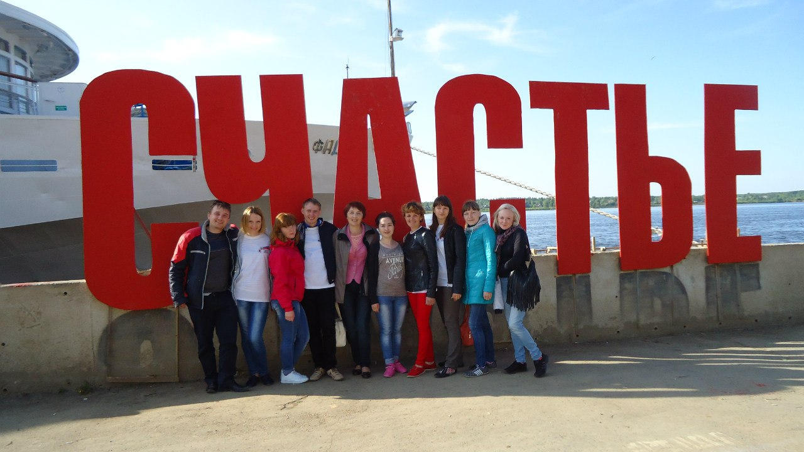

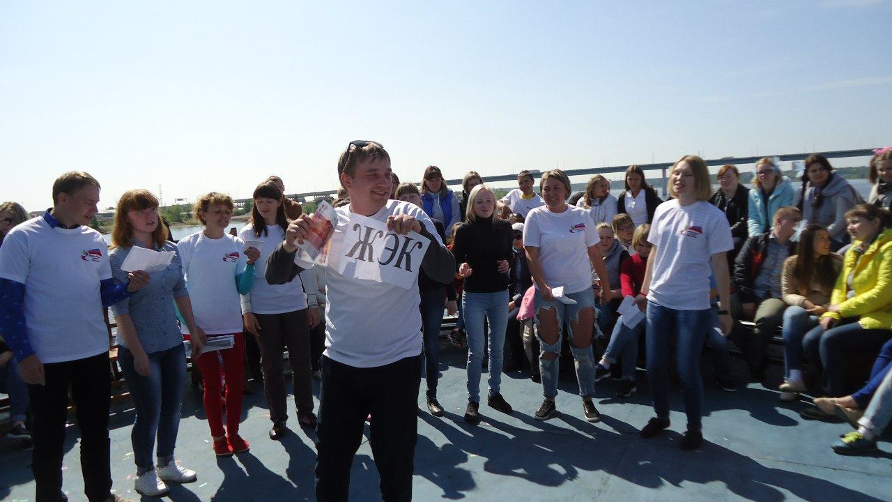

Райкомом профсоюза был организован районный спортивный праздник, посвящённый ко Дню защиты детей. Целью мероприятия была популяризация здорового образа жизни среди детей района. Приняли участие дети педагогов, членов профсоюза образовательных учреждений Кочёвского района.
Команды, занявшие призовые места были награждены грамотами и денежными призами, остальные участники также получили сертификаты и денежные призы.

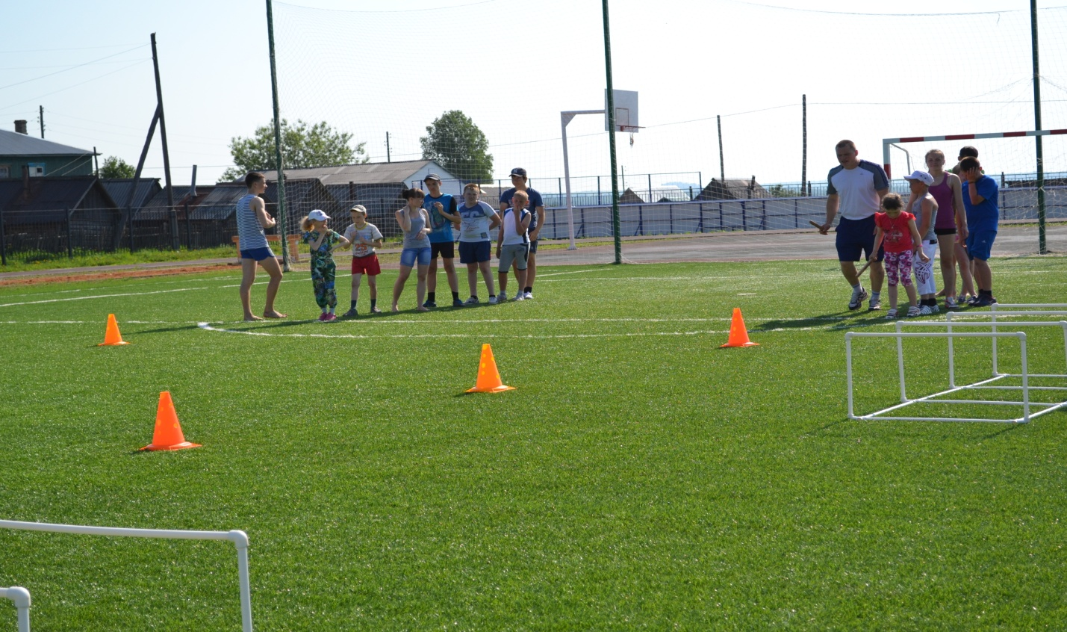

В честь дня учителя активным членам профсоюза вручены грамоты.
Проведён новогодний вечер «Голубой огонёк» для членов профсоюза в районном Доме культуры.
Проводились семинары-совещания с председателями первичных профсоюзных организаций, с райкомом профсоюза, с президиумом райкома профсоюза, членами Совета молодых педагогов, на которых рассматривались вопросы по трудовому законодательству в части регулирования труда педагогических рабоников, вопросы по оплате труда, льготы педагогам сельской местности и коммунальным услугам, вопросы аттестации, о новом пенсионном законодательстве. На совещания приглашали помощника прокурора, работников пенсионного фонда и управления образования.
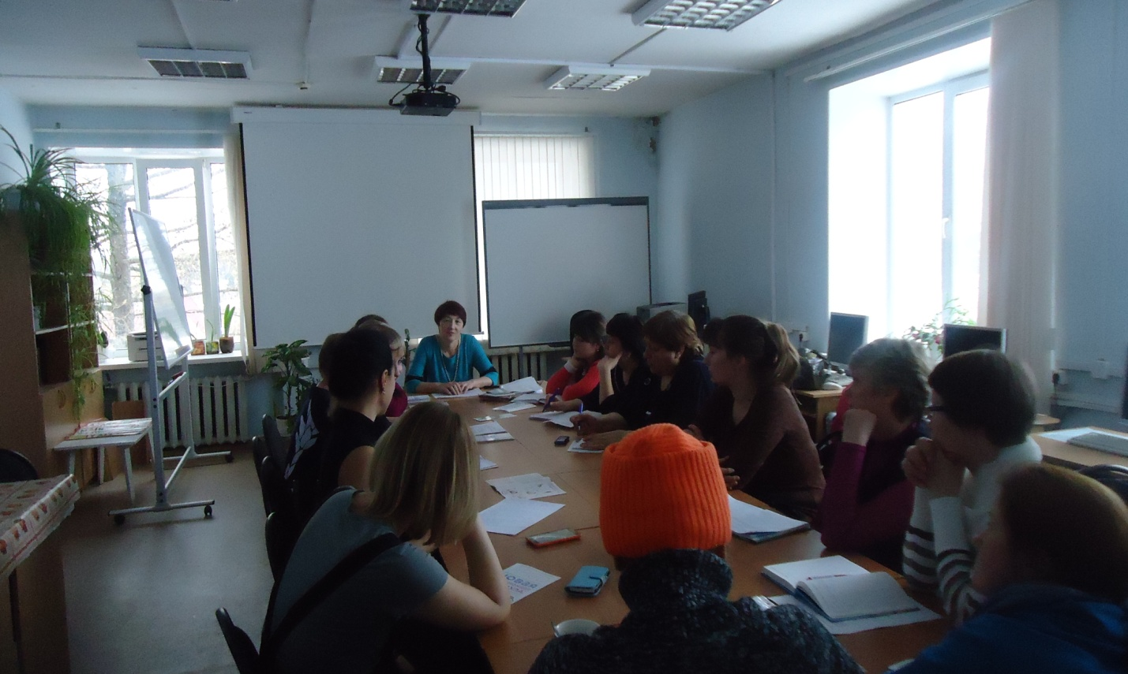

РТО профсоюза принимает участие в аттестации работников, в организации творческих профессиональных конкурсов «Учитель года».
Проводились встречи с педагогами, с администрацией образовательных организаций, где нет первичных профсоюзных организаций.
Организована первичная профсоюзная организация МБОУ «У-Силайская ООШ», вступили в профсоюз 13 человек.
Проведено анкетирование среди молодых педагогов Кочёвского района, с целью вовлечения молодых педагогов в работу профсоюзных организаций, выявления и дальнейшего решения проблем. Результат мониторинга обсудили на президиуме райкома профсоюза и на Совете молодых педагогов. В план на 2017 год включены вопросы по расширению и укреплению членства в профсоюзе. В план работы Совета молодых педагогов также поставлены вопросы:
- создание условий для активного вовлечения молодых педагогов в Профсоюз и их участия в деятельности первичных, местных профсоюзных организаций;
- мотивации профсоюзного членства среди молодёжи.
Ежегодно для всех первичных профсоюзных организаций выписывается газета «Профсоюзный курьер».

Задачи на ближайшую перспективу:
- сохранение и увеличение социальных гарантий работников образования;
- своевременные выплаты заработной платы;
- повышение уровня жизни членов профсоюза, работников образования;
- работа над увеличением численности членов профсоюза.
- активное вовлечение молодых педагогов в работу профсоюзных организаций.

